Усовершенствование метода синтеза 2,2′-бисимидазола
Микрюков Г.К., Нагорнова О.А.
Студент, 2 курс специалитета
Казанский национальный исследовательский технологический университет,
факультет энергонасыщенных материалов и изделий, Казань, Россия
E–mail: gosmik99@mail.ru
Работа посвящена поиску оптимальных способов получения и очистки 2,2′-бис-имидазола.
В настоящее время интенсивные исследования по синтезу, получению и изучению свойств малочувствительных взрывчатых веществ (МЧВВ) проводятся в США, Франции, Китае и ряде других стран [1-2].
Одним из интересных соединений является 4,4',5,5'-тетранитро-2,2'-бисимидазол (ТНБИ), который имеет высокие параметры детонации и относительно низкую чувствительность к механическим воздействиям [1-2].
Вышесказанное позволяет утверждать об актуальности научных исследований в области синтеза термостойких, активных компонентов пиротехнических составов и порохов, твердых ракетных топлив в ряду производных нитроимидазолов.
На кафедре ХТОСА Полянским В.Ф. проведены работы по изысканию рациональных методов получения 2,2'-бисимидазола [3].
В литературе описаны различные способы синтеза данного продукта. По мнению авторов [4] наиболее рациональным из них является конденсация глиоксаля с аммиаком по следующей схеме:
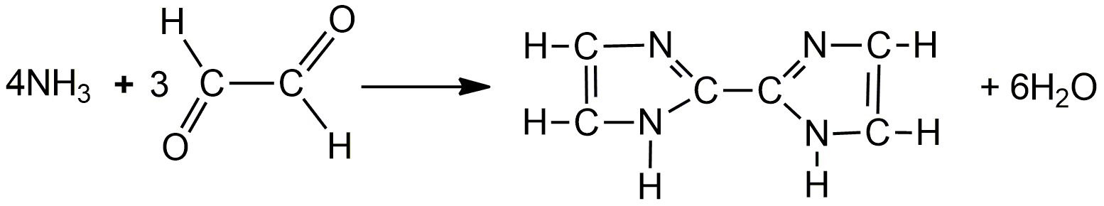
Многочисленные опыты показали, что максимальный выход 2,2'-бисимидазола не превышает 19-20%. Кроме того образуется очень загрязненный продукт, очистить который можно только возгонкой.
В связи с указанными обстоятельствами нами была проведена работа, направленная на повышение выхода продукта при конденсации аммиака с глиоксалем.
Нами установлено, что наибольший выход продукта достигается при осуществлении синтеза при температуре 60-65°C и выдержке реакционной смеси в течении 1,5 часов и соотношении компонентов 3:8.
При получении 2,2'-бисимидазола высокого качества большие затруднения вызывает его очистка. Лучшие результаты были получены при растворении 2,2'-бисимидазола в уксусной кислоте и высаживании его в виде сульфата расчетным количеством серной кислоты. Далее выпавший продукт промывали смесью ацетон-вода (80:20). Метод очистки через сульфат имеет ряд преимуществ. Получаемый сульфат 2,2'-бисимидазола без какой-либо дополнительной обработки используется в реакции нитрования.
Литература
1. Cho S.G. 4,4′,5,5′‐Tetranitro‐1H,1′H‐2,2′‐biimidazole / S.G. Cho, J.R. Cho, E.M. Goh, J.K. Kim // Propellants, Explos., Pyrotech. – 2006. V. 31. – P. 50-52.
2. Lewczuk R. Energetic Materials Derived from 4,4′,5,5′‐tetranitro‐1H,1′H‐2,2′‐biimidazole / R. Lewczuk // Propellants, Explos., Pyrotech. – 2018. – V.43. – P. 436-444.
3. Нургатин В.В. Синтез 2,2′‐диимидазола / В.В. Нургатин, Г.П. Шарнин, В.Ф. Полянский // Химия гетероциклов. – 1987. – № 23. – С.854-856.
4. Разработка рациональных методов получения 2,2′‐бисимидазола / Ф.Г. Хайрутдинов, Г.П. Шарнин, Р.З. Гильманов, В.Г. Никитин, О.А. Ларионова // Вестник Казанского технологического университета. – 2013. – Т.16. – № 10. – С. 75-77.
Примечание: Выражаем благодарность научному руководителю – доценту кафедры ХТОСА, к.х.н. Ахтямовой З.Г., профессору, д.х.н. Гильманову Р.З.

